Türkiye İstatistik Kurumu
İstatistik Göstergeler
Mart 2025

Tüketici Fiyat Endeksi, Mart 2025

Tüketici fiyat endeksi (TÜFE) yıllık %38,10 arttı, aylık %2,46 arttı
TÜFE'deki (2003=100) değişim 2025 yılı Mart ayında bir önceki aya göre %2,46 artış, bir önceki yılın Aralık ayına göre %10,06 artış, bir önceki yılın aynı ayına göre %38,10 artış ve on iki aylık ortalamalara göre %51,26 artış olarak gerçekleşti.

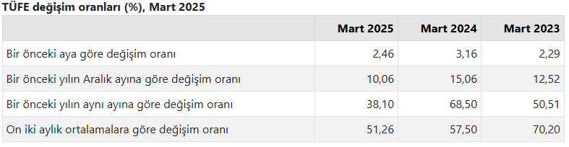

TÜFE gıda ve alkolsüz içeceklerde yıllık %37,12 arttı
En yüksek ağırlığa sahip 3 ana harcama grubunun yıllık değişimleri; gıda ve alkolsüz içeceklerde %37,12 artış, ulaştırmada %21,59 artış ve konutta %68,63 artış olarak gerçekleşti. İlgili ana grupların yıllık değişime olan etkileri ise gıda ve alkolsüz içeceklerde %9,51, ulaştırmada %3,65 ve konutta %9,47 oldu.

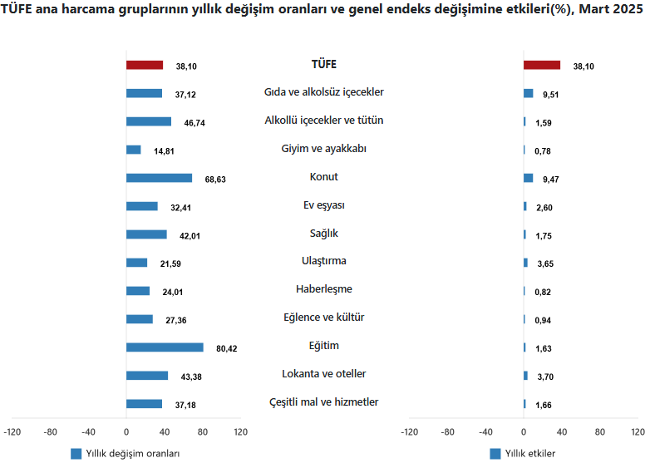

TÜFE gıda ve alkolsüz içeceklerde aylık %4,94 arttı
En yüksek ağırlığa sahip 3 ana harcama grubunun aylık değişimleri; gıda ve alkolsüz içeceklerde %4,94 artış, ulaştırmada %0,25 artış ve konutta %2,10 artış olarak gerçekleşti. İlgili ana grupların aylık değişime olan etkileri ise gıda ve alkolsüz içeceklerde %1,23, ulaştırmada %0,04 ve konutta %0,33 oldu.
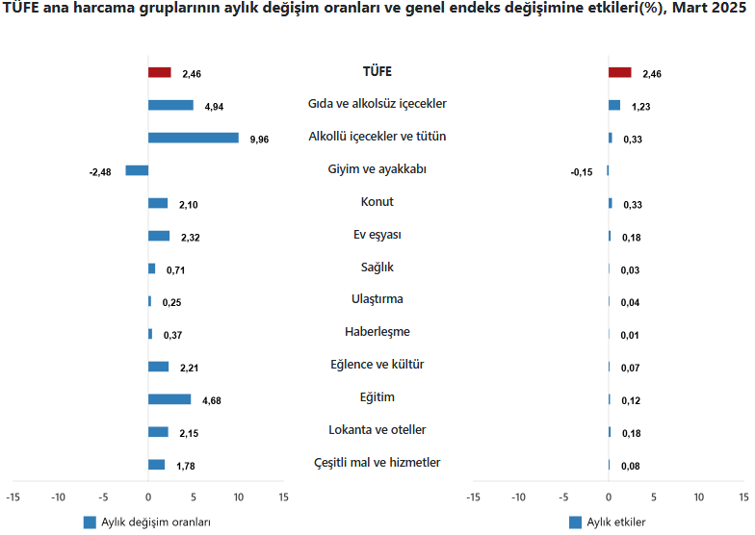

Yurt İçi Üretici Fiyat Endeksi, Mart 2025

Yurt İçi Üretici Fiyat Endeksi (Yİ-ÜFE) yıllık %23,50 arttı, aylık %1,88 arttı
Yİ-ÜFE (2003=100) 2025 yılı Mart ayında bir önceki aya göre %1,88 artış, bir önceki yılın Aralık ayına göre %7,23 artış, bir önceki yılın aynı ayına göre %23,50 artış ve on iki aylık ortalamalara göre %35,23 artış gösterdi.

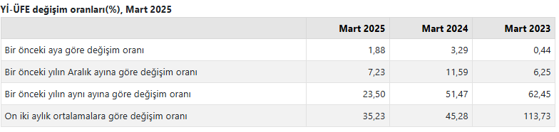

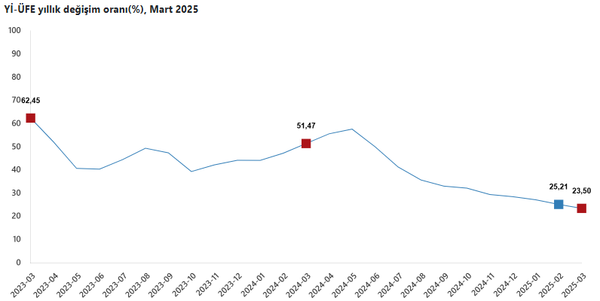

Yİ-ÜFE imalat ürünlerinde yıllık %23,14 arttı
Sanayinin dört sektörünün yıllık değişimleri; madencilik ve taş ocakçılığında %30,89 artış, imalatta %23,14 artış, elektrik, gaz üretimi ve dağıtımında %21,15 artış ve su temininde %58,02 artış olarak gerçekleşti.
Ana sanayi gruplarının yıllık değişimleri; ara mallarında %19,78 artış, dayanıklı tüketim mallarında %32,91 artış, dayanıksız tüketim mallarında %30,89 artış, enerjide %16,98 artış ve sermaye mallarında %23,14 artış olarak gerçekleşti.

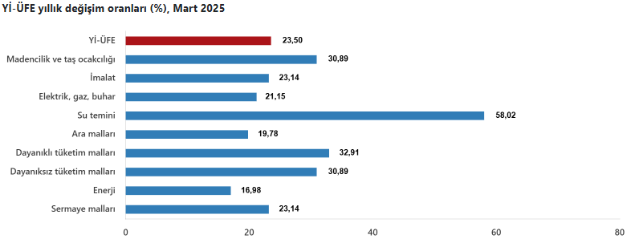

Yİ-ÜFE imalat ürünlerinde aylık %2,12 arttı
Sanayinin dört sektörünün aylık değişimleri; madencilik ve taş ocakçılığında %1,52 artış, imalatta %2,12 artış, elektrik, gaz üretimi ve dağıtımında %0,87 azalış ve su temininde %2,92 artış olarak gerçekleşti.
Ana sanayi gruplarının aylık değişimleri; ara mallarında %2,28 artış, dayanıklı tüketim mallarında %2,19 artış, dayanıksız tüketim mallarında %2,26 artış, enerjide %1,17 azalış ve sermaye mallarında %2,53 artış olarak gerçekleşti.

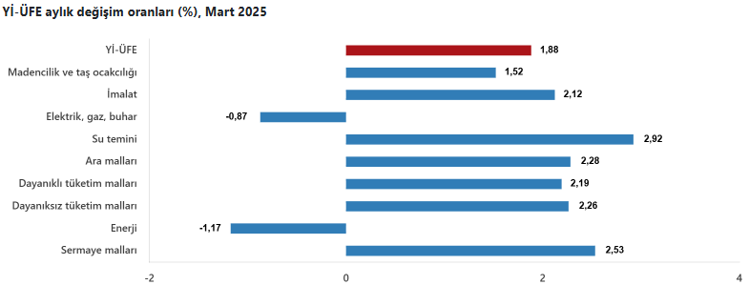

İşgücü İstatistikleri, Şubat 2025
Mevsim etkisinden arındırılmış işsizlik oranı %8,2 seviyesinde gerçekleşti.
Hanehalkı İşgücü Araştırması sonuçlarına göre; 15 ve daha yukarı yaştaki kişilerde işsiz sayısı 2025 yılı Şubat ayında bir önceki aya göre 95 bin kişi azalarak 2 milyon 886 bin kişi oldu. İşsizlik oranı ise 0,2 puan azalarak %8,2 seviyesinde gerçekleşti. İşsizlik oranı erkeklerde %6,7 iken kadınlarda %11,0 olarak tahmin edildi.
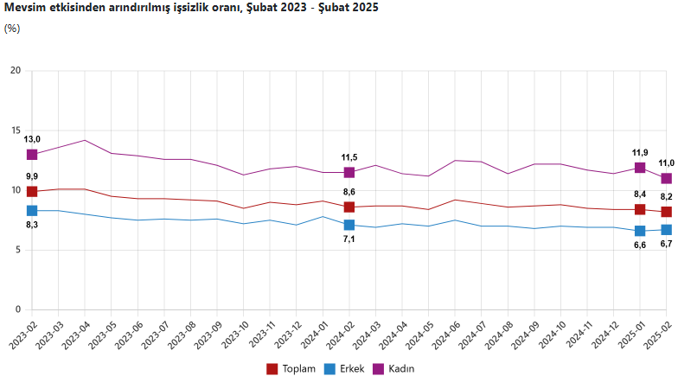
Mevsim etkisinden arındırılmış istihdam oranı %48,8 oldu
İstihdam edilenlerin sayısı 2025 yılı Şubat ayında bir önceki aya göre 149 bin kişi azalarak 32 milyon 314 bin kişi, istihdam oranı ise 0,3 puan azalarak %48,8 oldu. Bu oran erkeklerde %66,0 iken kadınlarda %31,9 olarak gerçekleşti.

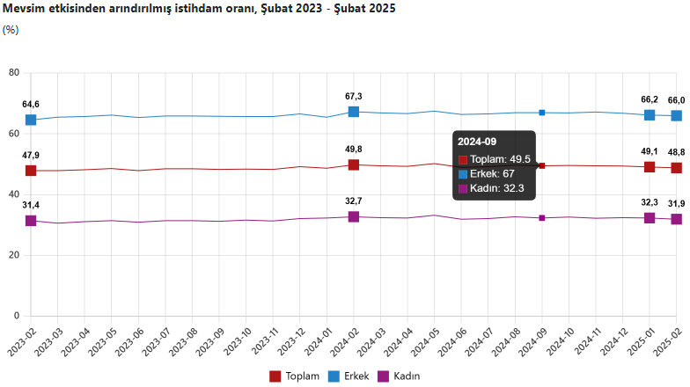
Mevsim etkisinden arındırılmış işgücüne katılma oranı %53,2 olarak gerçekleşti
İşgücü 2025 yılı Şubat ayında bir önceki aya göre 244 bin kişi azalarak 35 milyon 200 bin kişi, işgücüne katılma oranı ise 0,4 puan azalarak %53,2 olarak gerçekleşti. İşgücüne katılma oranı erkeklerde %70,8 iken kadınlarda %35,9 oldu.

Genç nüfusta mevsim etkisinden arındırılmış işsizlik oranı %15,0 oldu
15-24 yaş grubunu kapsayan genç nüfusta işsizlik oranı bir önceki aya göre 0,1 puan artarak %15,0 oldu. Bu yaş grubunda işsizlik oranı; erkeklerde %10,8, kadınlarda ise %22,7 olarak tahmin edildi.
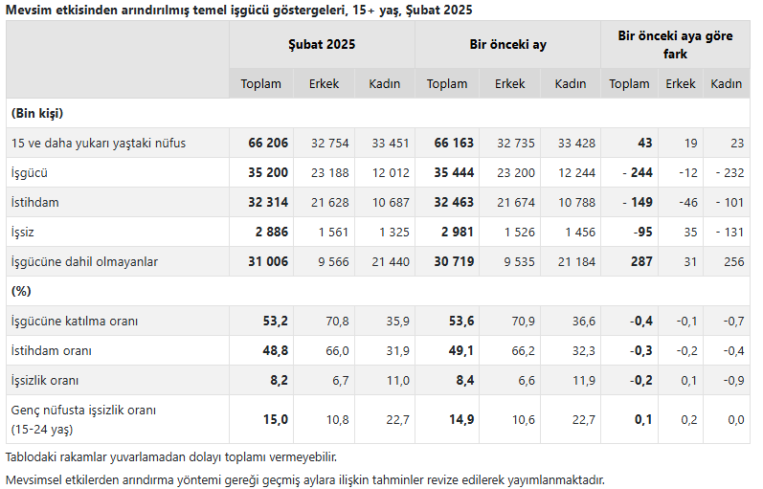
Sanayi Üretim Endeksi, Ocak 2025
Sanayi üretimi yıllık %1,2 arttı
Sanayinin alt sektörleri (2021=100 referans yıllı) incelendiğinde, 2025 yılı Ocak ayında madencilik ve taş ocakçılığı sektörü endeksi bir önceki yılın aynı ayına göre %0,7 azaldı, imalat sanayi sektörü endeksi %1,2 arttı ve elektrik, gaz, buhar ve iklimlendirme üretimi ve dağıtımı sektörü endeksi %5,0 arttı.

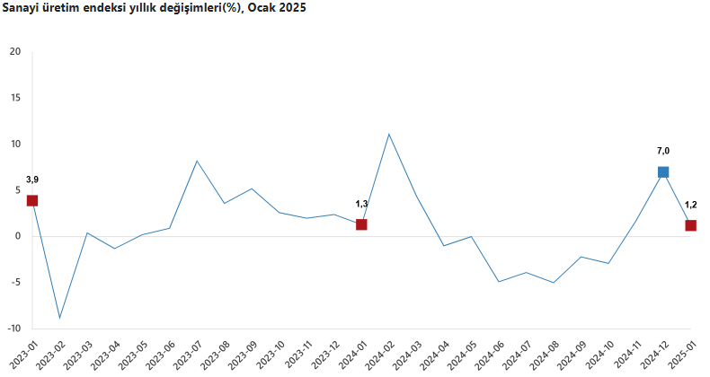
Sanayi üretimi aylık %2,3 azaldı
Sanayinin alt sektörleri incelendiğinde, 2025 yılı Ocak ayında madencilik ve taş ocakçılığı sektörü endeksi bir önceki aya göre %7,5 arttı, imalat sanayi sektörü endeksi %3,0 azaldı ve elektrik, gaz, buhar ve iklimlendirme üretimi ve dağıtımı sektörü endeksi %0,8 azaldı.
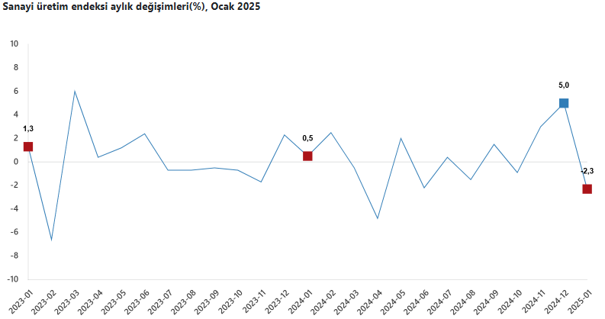
Tüketici Güven Endeksi, Mart 2025
Tüketici güven endeksi 85,9 oldu
Türkiye İstatistik Kurumu ve Türkiye Cumhuriyet Merkez Bankası işbirliği ile yürütülen tüketici eğilim anketi sonuçlarından hesaplanan tüketici güven endeksi, Şubat ayında 82,1 iken Mart ayında %4,6 oranında artarak 85,9 oldu.

